Личный кабинет Страхователя Для лиц, добровольно вступившее в правоотношения по обязательному социальному страхованию на случай временной нетрудоспособности и в связи с материнством.

Для взаимодействия с Фондом пенсионного и социального страхования (далее – Фонд) лицам, добровольно вступившим в правоотношения по обязательному социальному страхованию на случай временной нетрудоспособности и в связи с материнством (далее - ВНИМ) в электронном виде необходимо использовать Личный кабинет Страхователя (ЛК Страхователя) по адресу: https://lk.sfr.gov.ru/. (Рисунок 1).

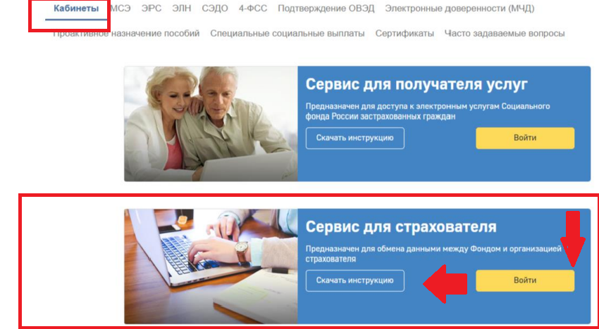
Рисунок 1 - Начало работы в ЛК Страхователя
На стартовой странице следует выбрать из списка пункт «Сервис для страхователя» (Рисунок 1).
В этом разделе можно скачать Руководство пользователя, в котором подробно описаны все выполняемые функции, операции и технологические процессы обработки данных Личного кабинета страхователя (Рисунок 2).

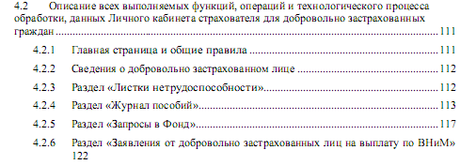
Рисунок 2 – Раздел Руководства пользователя
Для входа в личный кабинет нажать кнопку «Войти». Откроется страница ввода логина и пароля пользователя (Рисунок 1).
Авторизация в ЛК Страхователя поддерживается системой ЕСИА портала ЕПГУ.
Для входа в кабинет Страхователь использует логин и пароль своей учетной записи на портале ЕПГУ при условии, что она подтверждена (Рисунок3).
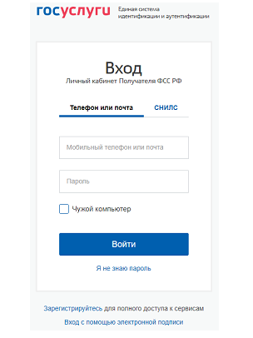
Рисунок 3 – Страница авторизации

После заполнения полей логина и пароля необходимо нажать кнопку «Войти», после чего пользователь проводит подтверждение предоставления прав доступа ЛК Страхователя (Рисунок 4).

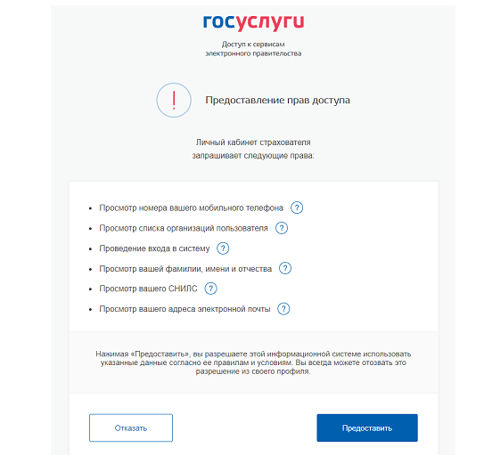
Рисунок 4 – Предоставление прав доступа

Для предоставления прав доступа необходимо нажать кнопку «Предоставить», после чего пользователь осуществляет выбор аккаунта для входа. Из предложенного списка необходимо выбрать тот вариант, который содержит примечание «Добровольное страхование» (Рисунок 5).
*В ЛК Страхователя предусмотрено разграничение доступа к функциональным возможностям кабинета. Набор доступных функциональных возможностей определяется группами доступа. Для лиц, добровольно вступившее в правоотношения по обязательному социальному страхованию на случай временной нетрудоспособности и в связи с материнством группа доступа – «Доброволец». Для предоставления данной возможности необходимо обратиться к администратору ЕСИА. Процедура подключения услуги описана в документе «Руководство пользователя ЕСИА».

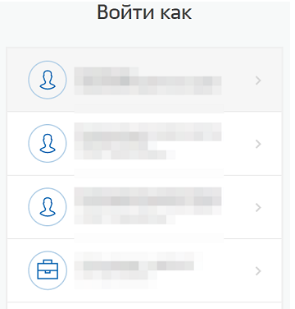
Рисунок 5 – Выбор аккаунта

После авторизации открывается главная страница ЛК Страхователя (Рисунок 6).
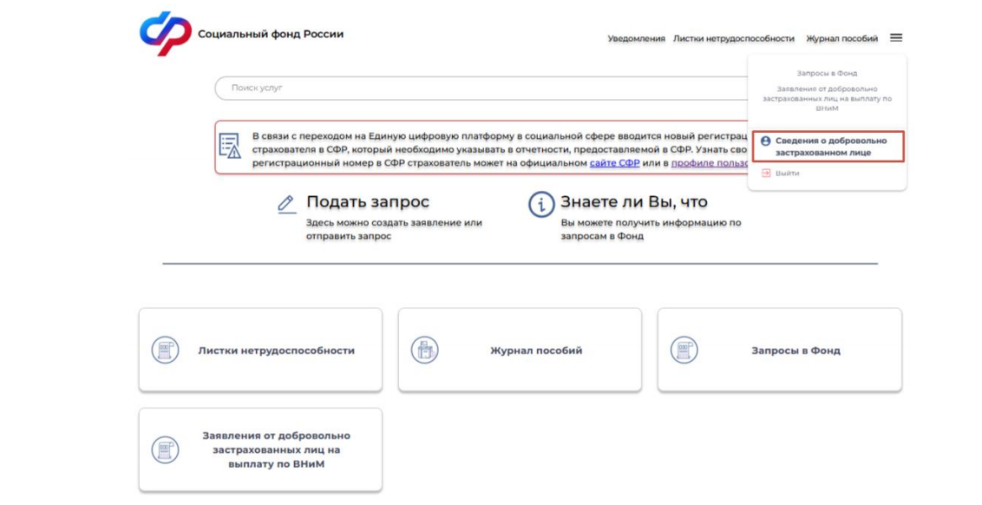
Рисунок 6 – Главная страница ЛК Страхователя

Главная страница ЛК Страхователя состоит из разделов по различным тематикам:
Для лиц, добровольно вступивших в правоотношения по обязательному
социальному страхованию на случай временной нетрудоспособности и в связи с материнством, главная страница содержит инструменты для входа в следующие разделы:

− Журнал Пособий;
− Запросы в Фонд;
− Заявления от добровольно застрахованных лиц на выплату по ВНиМ;
− Листки нетрудоспособности;
− Уведомления.
Для удобства пользователя разделы могут иметь дополнительные вкладки.
Пользователю всегда доступны вкладки «Сведения о Страхователе», «Запросы в Фонд» и
«Уведомления», остальные вкладки доступны только при наличии информации в них.

Далее для отправки заявления на получение пособий необходимо перейти в раздел «Заявления от добровольно застрахованных лиц на выплату ВНиМ». (Рисунок 7)

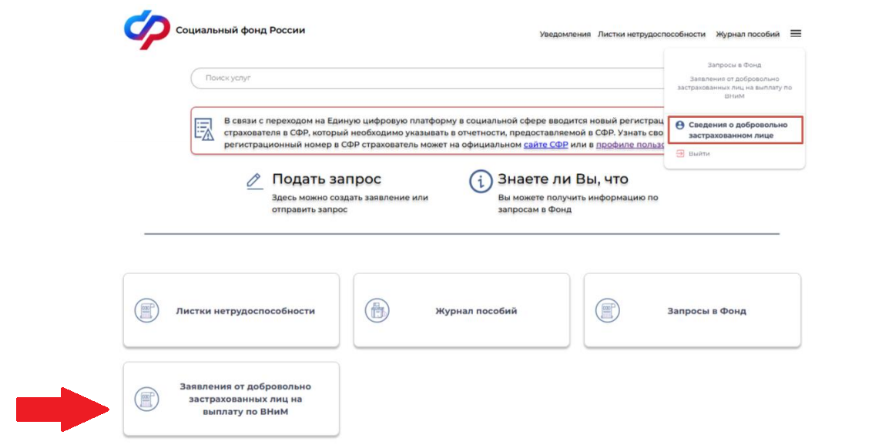
Рисунок 7 – Вкладка «Заявления от добровольно застрахованных лиц на выплату ВНиМ»

Для создания нового Заявления необходимо нажать кнопку «Подать заявление на пособие», выбрать вид пособия, который нужен, и заполнить соответствующие поля. (Рисунок 8) (Рисунок 9).

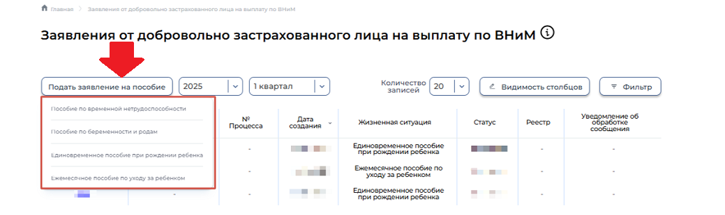
Рисунок 8 – Вкладка «Подать заявление на пособие»

Всю занесенную информацию необходимо сохранить. После сохранения заявление перейдет в статус «Черновик» и его можно будет направить в Фонд кнопкой «Отправить». При отправке использовать одну из имеющихся электронных подписей по выбору: УКЭП или ПЭП.

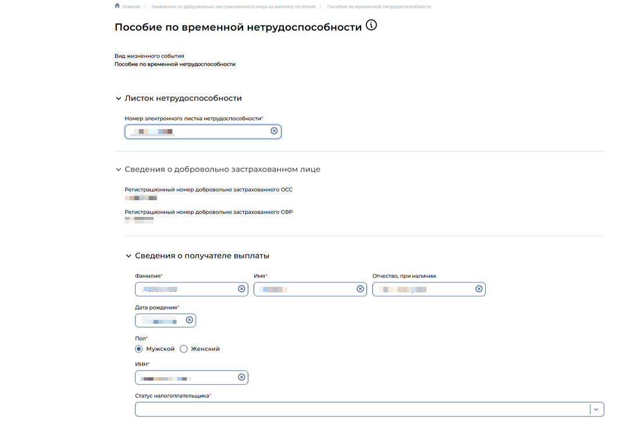
Рисунок 9 – Форма заполнения заявления

Список созданных Заявлений, которые уже отправлены или подготовлены к отправке в Фонд, отображен в разделе «Заявления от добровольно застрахованного лица на выплату по ВНиМ». (Рисунок 10)

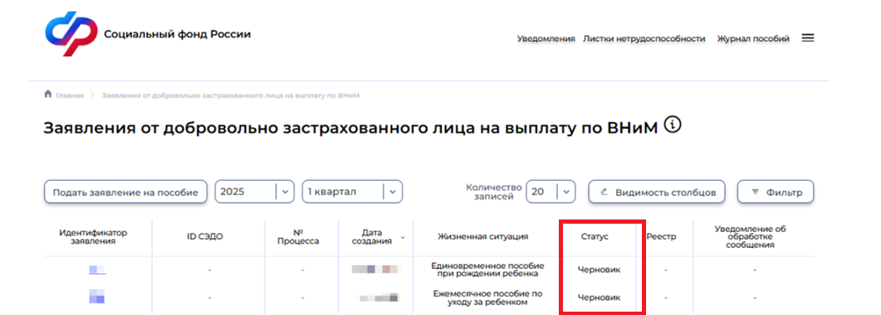

Рисунок 9 – Список поданных заявлений и статусов.

Неотправленные заявления будут иметь статус «Черновик», их еще можно отредактировать и направить в Фонд.
Отправленные заявления могут иметь 4 статуса: «Отправлен», «Обработка», «Доставлен» и «Ошибка обработки».
Если заявление имеет статус «Ошибка обработки», это означает, что заявление Фондом не принято, а расшифровка ошибки содержится в иконке справа от статуса заявления. При нажатии на нее отобразится текст, содержащий причину ошибки обработки Заявления.

